Муниципальное бюджетное дошкольное образовательное учреждение детский сад №5





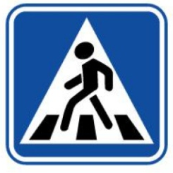











Создание информационно-образовательной среды по обучению правилам дорожного движения дошкольников и проведения профилактической работы по ДДТТ в условиях ДОУ
Авторы-составитель:
Старший воспитатель МБДОУ №5
Тихонова М.А.

г.Ковров
Содержание
- Актуальность создания информационной среды по профилактике ДДТТ. - стр.3
- Цель, задачи. - стр.5
- Принципы построения информационно-образовательной среды. - стр.7
- Модель информационно-образовательной среды по профилактике ДДТТ МБДОУ №5. – стр.8
- Нормативно правовое обеспечение. – стр.9
- Содержание информационно-образовательной среды всех участников образовательного процесса. - стр.10
- Работа с педагогами
- Работа с детьми
- Взаимодействие с родителями
- Взаимодействие с социумом
- Результативность. - стр.29
- Список используемой литературы. - стр.31
- Приложение
- план работы Ресурсного центра;
- технологические карты;
- картотека целевых прогулок по ПДД;
- картотека методической литературы с аннотацией;
- картотека загадок по ПДД;
- медиатека;
- газета МБДОУ «Дорога и дети»;
- памятки для родителей;
- буклеты для родителей.

1.Актуальность
Информационная среда – это поле диалога

Ежегодно в МБДОУ №5 проводится комплексная систематическая работа по профилактике детского дорожно-транспортного травматизма, целью которой является создание условий для формирования у дошкольников устойчивых навыков безопасного поведения на улицах и дорогах и воспитания грамотных и дисциплинированных участников дорожного движения. Охрана жизни и здоровья детей предполагает организацию обучения правилам дорожного движения таким образом, чтобы у каждого участника воспитательно-образовательного процесса (педагога, родителя или воспитанника) сформировалась жизненно важная потребность не только в изучении, но и соблюдении правил дорожного движения.

Мы живем в современном информационном пространстве. Информация выступает сегодня как один из главных ресурсов, наравне с материальными и кадровыми ресурсами. Информация нужна всем: руководителю, сотрудникам, родителям, заинтересованным организациям и т. д. Объемы поступающей информации постоянно увеличиваются, поэтому важна процедура отбора информации. Настоящая реальность такова, что информационная среда оказывает значительное влияние на процесс обучения. Педагогический коллектив должен не только владеть актуальной, точной информацией, но и анализировать и эффективно использовать ее в работе по профилактике ДДТТ

Но, чтобы использовать ее возможности, необходимо, прежде всего, разобраться: что представляет собой информация, информационная среда и информационно-образовательная среда.

Информация – это сведения, факты, комментарии, мнения, представленные в печатном или цифровом виде, которые можно хранить и передавать по мере необходимости.
Информационная среда – специально созданная и определенным образом
структурированная часть информационного пространства, включающая совокупность субъектов, создающих, перерабатывающих, использующих информацию, саму информацию и аппаратные средства, ее обслуживающие.
Информационно-образовательная среда – это информационная среда, целенаправленно создающаяся человеком или группой людей для осуществления образовательного процесса.

Муниципальное бюджетное дошкольное образовательное учреждение является ресурсным центром «Создание единого образовательного пространства, направленного на профилактику детского дорожно-транспортного травматизма в условиях ДОУ»
И одно из основных направлений работы ресурсного центра – это создание информационно-образовательной среды по профилактике ДДТТ для всех участников воспитательно-образовательного процесса
Модернизация дошкольного образования потребовала обеспечить индивидуализированный подход ко всем участникам образовательной деятельности: ребенку, педагогу, семье. Значительным изменениям подверглись многие формы деятельности ДОУ, в том числе и в информационной деятельности. Стандартные формы наглядной информации не отвечали предъявляемым требованиям. Таким образом, возникла необходимость в разработке и организации информационно-образовательной среды.
Переход на Федеральные государственные образовательные стандарты предполагает создание динамичной информационно-образовательной среды образовательного учреждения.
Для достижения требуемых педагогических результатов ФГОС ДО установлены принципиально новые требования к информационно методическим условиям реализации образовательной деятельности детского сада:
- информационное обеспечение субъектов образовательного процесса (создание системы широкого доступа педагога, воспитанников и родителей к содержательной обучающей информации, а так же к информации по организации образовательной деятельности);
- формирование информационно-образовательной среды, которая включает в себя комплекс информационных образовательных ресурсов и систему современных педагогических технологий, обеспечивающих организацию образовательного процесса.

При проектировании информационной образовательной среды мы ориентируемся на педагогические принципы построения информационной среды ДОУ для активного взаимодействия всех участников образовательного процесса.
2. Цели и задачи
Цель:
создание информационно-образовательной среды в дошкольном учреждении для всех участников образовательного процесса, направленной на профилактику детского дорожно-транспортного травматизма

Задачи:
- Осуществить развитие информационно-развивающей среды образовательного учреждения в соответствии с ФГОС дошкольного образования.
- Создать оптимальные условия для информационного взаимодействия всех участников образовательного процесса по данной проблеме.
- Обеспечить информационное взаимодействие всех участников образовательного процесса.
- Повысить качество воспитательно-образовательного процесса по обучению дошкольников правилам дорожного движения через активное внедрение информационных технологий.
- Оптимизировать взаимодействие ДОУ с родителями, педагогическим сообществом города через информационное пространство.
- Создать модель информационной среды ДОУ по обучению правилам дорожного движения дошкольников и проведения профилактической деятельности по ДДТТ.

3. Принципы построения информационной среды
- Принцип интерактивности – активное взаимодействие всех участников образовательного процесса в создании и использовании информационной среды
- Принцип актуальности – значимость информации для настоящего времени. Здесь подчёркивается своевременность происходящего. Точное соответствие информации нужному процессу, протекающему в настоящий момент, позволяет наилучшим образом разрешать сложившуюся ситуацию.
- Принципа открытости - наличие возможности выбора любой информации из информационного ресурса
- Принцип оперативности - осуществление процесса без задержек, лишних временных разрывов и в пределах временных границ должно быть оперативным.
- Принцип достоверности - предоставление достоверной информации информационными ресурсами
- Принцип содержательности - этот принцип требует адекватности содержания образования той проблеме, которая эту среду формирует.
- Принцип соблюдения авторских прав - обеспечение интересов авторов и их правопреемников, предоставляя доступ к их информации.
- Принцип индивидуального и дифференцированного подхода, т.е. учет личностных особенностей всех участников образовательного процесса и проблем;
- Принцип системности, структурированности и целостности - предоставление информационно-образовательной среды единым объектом, состоящим из информационных ресурсов, программных и коммуникационных средств, психолого-педагогических и методических приемов (способов) информационной деятельности, обеспечивающих во взаимосвязи достижение поставленной педагогической цели
- Принцип непрерывности подразумевает необходимость формирования информационной среды постоянно, а не время от времени.
Все принципы тесно связаны между собой и направлены на повышение качества воспитательно-образовательного процесса по профилактике ДДТТ.

Основные направления в создании информационно-образовательной среды
- Совершенствование и наполнение информационного пространства дошкольного учреждения учебно-методическим и информационным материалом;
- Расширение возможностей и освоение новых форм использования информационных технологий в образовательном процессе;
- Переработка имеющегося учебно-методического материала в электронную форму и создание электронного тематического каталога;
- Создание условий для эффективного использования возможностей информационной среды Интернет всеми участниками образовательного процесса.
- Повышение уровня информационной культуры всех участников образовательного процесса;
- Активное вовлечение родителей в развитие информационной среды ДОУ
Основные элементы информационной образовательной среды
- Информационные образовательные ресурсы
- Компьютерные средства обучения
- Современные средства коммуникации
- Педагогические технологии
Данная работа ведется в четырех направлениях:
- Работа с педагогами
- Работа с детьми
- Взаимодействие с родителями
- Взаимодействие с социальными партнерами

4.Модель информационно-образовательной среды
по профилактике ДДТТ

- Ресурсный центр
-семинары
-методические рекомендации
- Сайт ресурсного центра по профилактике ДДТТ
- Конкурсное движение
Дидактическое обеспечение
- Медиатека
- Компьютерные игры
- Дидактические игры
- Мультимедийные презентации
- Видеокнига
- Иллюстративный материал
- Стенды
- Проекты
- Литературный материал
Методическое обеспечение
- Семинары
- Планирование образовательного процесса
- Технологические карты
- Каталог веб-ресурсов
- Телекоммуникационный проект « Мы с дорогою на Вы»
- Картотека дидактических игр, целевых прогулок, загадок, праздников
- Персональные блоги
- Интерактивный опрос
- Сайт ДОУ
- Стенд «Уголок безопасности»
- Газета «Дети и дорога»
- СМИ и телевидение
- Памятки, буклеты
- Папки-передвижки
- Фотовыставка
- Видеоролики
- Проект родителей с детьми «Красный, желтый, зеленый»
Нормативно-правовое обеспечение

- Нормативные документы
- Базы данных
- Мониторинг
Родители
Администрация
Педагоги
Социум
Дети





5. Нормативно-правое обеспечение
Федеральный уровень
- ·Федеральный закон от 10.12.1995 № 196-ФЗ «О безопасности дорожного движения»(ред.от 28.12.2013г. )
- Письмо Минобрнауки №ИК и Департамента обеспечения безопасности дорожного движения МВД РФ от 16.03.2009г №13/8-50 «О взаимодействии по вопросам профилактики детского дорожно-транспортного травматизма»
- ·Федеральная целевая программа "Повышение безопасности дорожного движения в 2013–2020 годах", утв. постановлением Правительства РФ от 03.10.2013 № 864
- Правила дорожного движения Российской Федерации (утверждены Постановлением Совета Министров - Правительства РФ от 23 октября 1993 № 1090 (с изменениями и дополнениями))
- Постановление правительства РФ от 17 декабря 2013 г. № 1177 «Об утверждении Правил организованной перевозки группы детей автобусами»

Региональный уровень
- Долгосрочная целевая программа "Повышение безопасности дорожного движения во Владимирской области в 2012 - 2015 годах"( Постановление Губернатора от 19 августа 2011 г. N 864)

Муниципальный уровень
- Муниципальная целевая программа «Обеспечение безопасности дорожного движения на территории муниципального образования город Ковров на 2013-2015гг.»( Постановление от 13 августа 2013 года № 1846)

Локальные документы
- Приказы по образовательному учреждению о назначении ответственного за организацию и ведение работы по профилактике детского дорожно-транспортного травматизма
- План работы по профилактике детского дорожно-транспортного травматизма на учебный год совместно с ГИБДД
- Паспорт дорожной безопасности
- Положение о Ресурсном центре
- План работы Ресурсного центра по профилактике ДДТТ в условиях ДОУ
(Приложение №1)

6. Содержание информационно-образовательной среды для всех участников образовательного процесса
Работа с педагогами
Цель:
повышение качества воспитательно-образовательного процесса по профилактике ДДТТ через создание и использование информационно-образовательной среды ДОУ

Задачи:
- Оптимизировать условия для подготовки педагогов через использование информационных ресурсов по профилактике детского дорожно-транспортного травматизма.
- Организовать деятельность по теоретической и практической подготовке педагогов с целью повышения информационной культуры.
- Повысить информационную культуру и ИКТ-компетентность педагогов в процессе обучающих проектов, обобщение опыта и конкурсного движения.
- Систематизировать современные информационные ресурсы по профилактике ДДТТ
- Создать медиатеку, банк дидактических и методических материалов по профилактике ДДТТ.
- Использовать сайт дошкольного учреждения для решения задач по профилактике ДДТТ.

Формирование учебно-методических материалов нового поколения,
ориентированных на достижение качественно новых образовательных результатов, невозможно без использования ИКТ.
Для реализации поставленной цели большая работа проводится с педагогическим коллективом: консультации, семинары-практикумы, мастер-классы, работы творческих групп, телекоммуникационные проекты и многое другое.

- Семинар «Построение образовательного процесса в ДОУ по обучению детей правилам дорожного движения»
- Консультация «Планирование образовательной деятельности по формированию у дошкольников основ безопасности на улицах и дорогах»
- Мастер-класс «Создание буклета в программе Publisher»
- Мастер класс «Создание игр в программе Learning.apps»
- Мастер-класс «Создание личного сайта»
- Конкурс «Наглядная информация по профилактике ДДТТ»
Телекоммуникационные проекты создают прекрасную возможность для сетевого взаимодействия педагогов в сети Интернет, находясь дома, приобретать новые знания, обмениваться мнениями. Благодаря проектам решаются разнообразные актуальные вопросы по организации информационно-образовательной среды, работы по профилактике ДДТТ, организуются опросы, создаются совместные творческие идеи.
После активного участия наших педагогов в региональном телекоммуникационном проекте ВИПКРО «Внедрение ИКТ в дошкольное образовательное учреждение» в 2013 году в МБДОУ№5 был организован обучающий телекоммуникационный проект для внедрения ИКТ в образовательное пространство детского сада.
- Телекоммуникационный проект для педагогов МБДОУ№5 «Внедрение ИКТ в образовательное пространство ДОУ»
Цель проекта: повысить компьютерную грамотность педагогов, внедряющих ИКТ в образовательный процесс.
Задачи проекта:
- Владение навыками поиска информации в Интернете
- Владение способами и методами применения компьютерных технологий в работе с детьми и родителями
- Умение применять электронные дидактические и педагогические программные средства.
- Владение программой Power Point для создания мультимедийных презентаций, конструктора Learning.apps для создания флеш-игр.
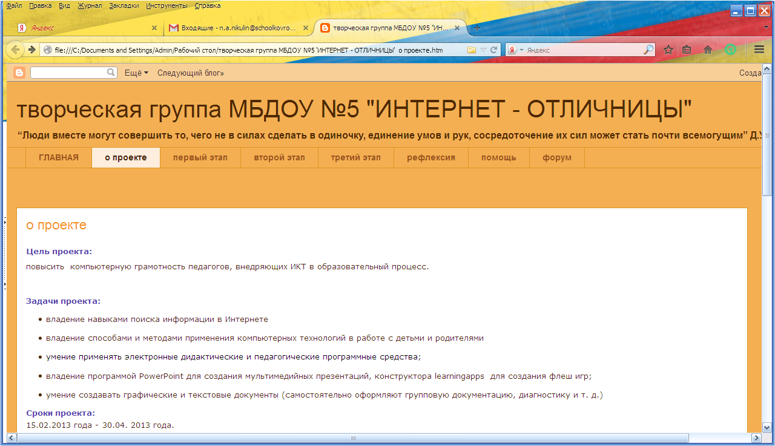
- Умение создавать графические и текстовые документы

С целью создания информационного пространства для педагогов и родителей по ознакомлению детей дошкольного возраста с правилами дорожного движения и профилактики детского дорожно-транспортного травматизма мы организовали:
- Телекоммуникационный проект для педагогов МБДОУ №5 «Мы с дорогою на Вы» ссылка на проект
Задачи:
- Накопление базы методических разработок педагогов по профилактике ДДТТ:
- картотека загадок по ознакомлению дошкольников с правилами дорожного движения
- картотека целевых прогулок по ПДД
- дидактических игр
- Систематизировать каталог веб-ресурсов по данной теме
- Собрать медиатеку по профилактике ДДТТ
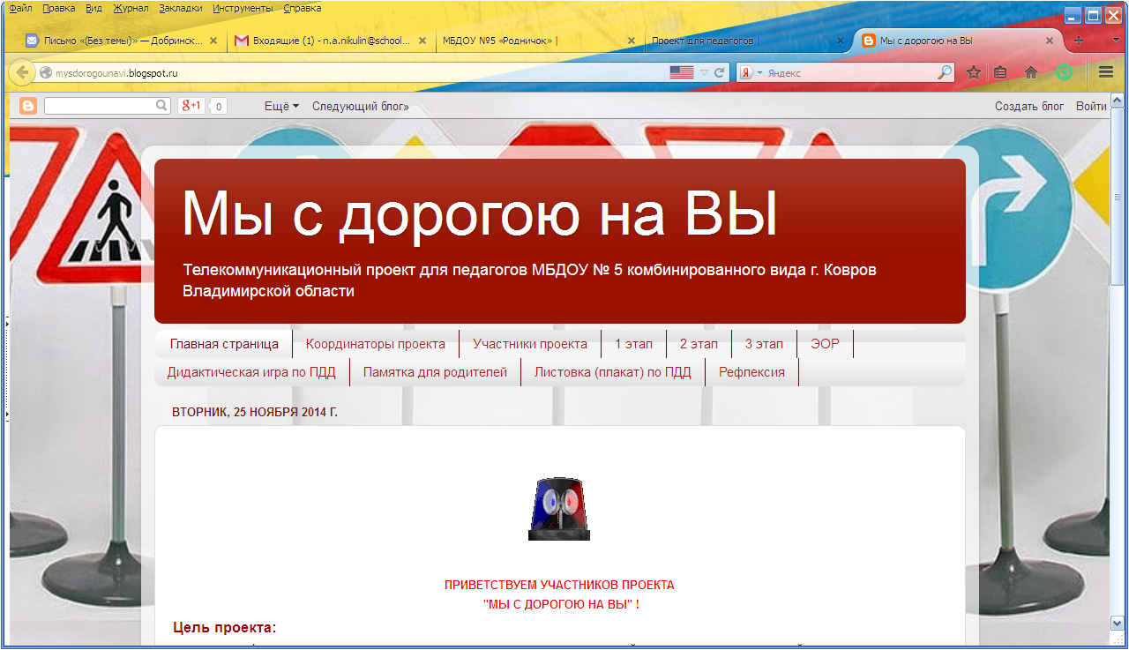
- Разработать игротеку в программе Learning.apps по теме "Школа юного пешехода"

В результате интерактивных форм работы с педагогами по созданию информационно-образовательной среды обучения дошкольников правилам дорожного движения и профилактике ДДТТ педагогами ДОУ разработан методический материал, ориентированный как на использование существующих нецифровых учебно-методических комплектов и материалов с поддержкой цифровыми ресурсами.
- Методические рекомендации по созданию предметно-развивающей среды по профилактике ДДТТ
- Перспективное планирование воспитательно-образовательной работы по формированию у дошкольников основ безопасности на улицах и дорогах
- Технологические карты проведения непосредственно-образовательной деятельности по ПДД ( (приложение № 2)
- Каталог веб-ресурсов для педагогов с материалами по профилактике ДДТТ
- Картотека дидактических игр по ознакомлению дошкольников с правилами дорожного движения
- Авторские игры по правилам дорожного движения
- Картотека целевых прогулок по ознакомлению с правилами дорожного движения (приложение № 3)
- Картотека методической литературы по профилактике ДДТТ с аннотацией (приложение №4 )
- Картотека загадок по правилам дорожного движения (приложение №5)
- Сборник праздников и развлечений по ознакомлению дошкольников с правилами дорожного движения ( ссылка )
- Персональные сайты педагогов

Данный материал имеется на бумажных носителях, цифровых носителях и в сети Интернет на сайте ресурсного центра МБДОУ№5 по профилактике ДДТТ, и рассчитан на коммуникативное, интенсивное и деятельностное обучение. Цифровые учебно-методические материалы могут быть использованы воспитателями на занятиях, а также для подготовки к мероприятиям.

Работа с детьми
Цель:
Формирование у дошкольников навыков безопасного поведения на дорогах и улицах с опорой на последние достижения в области информатизации для повышения качества образования

Задачи:
- Создание условий для обучения детей правилам безопасного поведения на дороге.
- Активное внедрение информационно-коммуникационных технологий для обучения детей правилам дорожного движения.
- Включение детей в познавательно-исследовательскую деятельность по изучению дорожной грамоты.
- Повышение мотивации детей к овладению знаниями по правилам дорожного движения.
- Выработка у детей стереотипа осознанного безопасного поведения на улицах города.

Чтобы повысить уровень познавательной активности к образовательной деятельности детей по ПДД, необходимо внедрить в воспитательно-образовательный процесс инновационную деятельность. Для того чтобы уйти от стандартной модели и изменить устоявшиеся традиции восприятия проблемы, необходимо использование информационных технологий.
Интерес детей к ООД повышается, когда педагоги используют мультимедийные презентации, обучающие фильмы, интерактивно-развивающие игры, которые стимулируют интерес у детей к познавательно-исследовательской деятельности, самостоятельное нахождение проблемы и пути ее решения.
Для создания интерактивной информационно-образовательной среды, направленной на формирование у дошкольников навыков безопасного поведения на дорогах города педагогами ДОУ разработан и собран необходимый материал для работы с детьми, который находится как на бумажных носителях, так и цифровых носителях и на сайте МБДОУ№5.

- Кабинет ПДД
В нашем детском саду имеется кабинет безопасности дорожного движения, в котором сосредоточены необходимые учебно-наглядные пособия и оборудование по обучению дошкольников с правилами дорожного движения:
-компьютерная техника;
-магнитно-маркерная доска;
-стенды для дошкольников «Дорожные знаки», «Уголок безопасности дорожного движения»;
-говорящий плакат «Правила дорожного движения»;
-обучающие плакаты с опасными ситуациями на дороге, сигналами светофора;
-демонстрационный и раздаточный материал;
-дидактические игры;
- художественная литература по правилам безопасного поведения на дороге.
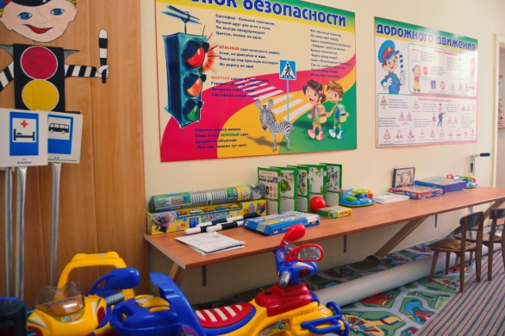
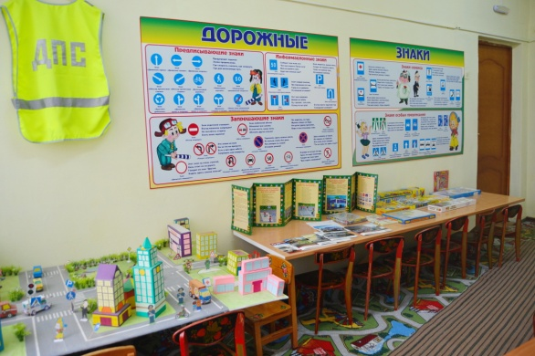

- Дидактические игры по ПДД для всех возрастных групп
Не секрет, что дети лучше всего усваивают информацию, которая подана в виде игры. Игра – это и есть самый эффективный механизм обучения, созданный природой, поэтому стоит помнить, что простое перечисление маленьким детям правил дорожного движения – это малоэффективный механизм с точки зрения усвоения материала. На группах и в кабинете по безопасности имеются различные дидактические игры, направленные на формирование безопасного поведения на улицах.
В методическом кабинете и на сайте ресурсного центра имеется картотека дидактических игр для всех возрастных групп в электронном и бумажном варианте ( ссылка)
- С 2012 года постоянно обновляется Сборник авторских игр педагогического коллектива по ознакомлению дошкольников с правилами дорожного движения

- Иллюстративный материал (картинки, раскраски, плакаты)
Безопасность дорожного движения для детей в картинках поможет юным пешеходам лучше понять основные правила поведения на дороге. Ведь, как известно, лучше усваивается именно визуальная информация, тем более, если она интересно и ярко оформлена.
Данный материал имеется для скачивания на сайте Ресурсного центра МБДОУ №5

- Литературный материал
Педагоги стараются максимально ярко преподносить информацию, используя при этом не только картинки, но и стихи, загадки, пословицы, рассказы и сказки. Главное, чтобы детям процесс обучения был по душе и чтобы они смогли усвоить правила безопасности дорожного движения и осознать основные угрозы, исходящие от движущегося автомобиля
Используя материал по безопасности дорожного движения для детей в картинках, это помогает оптимизировать процесс обучения.

- Игротека компьютерных игр «Школа юного пешехода»
Учитывая такую особенность дошкольников, как непроизвольное внимание, мы считаем, что дидактические средства по ПДД должны быть яркими, интересными, включающими действие различных анализаторов (зрение, слух, движение, осязание и др.) Заметив, что у детей снизился интерес к настольным играм по ПДД, мы решили в рамках проекта «Мы с дорогою на Вы» создать игротеку компьютерных игр «Школа юного пешехода».
Игры созданы педагогами ДОУ и продолжают пополнятся в программе LearningApps.org, которая является приложением Web 2.0 для поддержки обучения и процесса преподавания с помощью интерактивных модулей. Данные игры мы предлагаем для использования родителями с детьми в домашних условиях в сети Интернет.

- Медиатека
В современном мире человеку необходим доступ к различным источникам информации, поиск, обработка и восприятие этой информации. И поскольку книга перестала быть единственным источником информации, то в нашем дошкольного учреждения мы создаем медиатеку для дошкольников, направленную на профилактику ДДТТ. Медиатека содержит подборку мультфильмов и мультимедийных презентаций для детей.
(ссылка) Приложение №6

- Видеокнига
Творческой группой педагогов ДОУ начата работа по созданию видеокниги по правилам дорожного движения с участием детей детского сада. Создается она для использования в качестве эффективной современной помощи при обучении правил дорожного движения.

- Проектная деятельность
С раннего детства необходимо прививать основы знаний ПДД. Именно проектная деятельность поможет связать процесс обучения и воспитания с реальными событиями из жизни ребёнка, а также заинтересовать его, увлечь в эту деятельность. Она позволяет объединить педагогов, детей, родителей, научить работать в коллективе, сотрудничать, планировать свою работу. Каждый ребёнок сможет проявить себя, почувствовать себя нужным, а значит, появится уверенность в своих силах. Проект — продукт сотрудничества и сотворчества воспитателей, детей, родителей, а порой и всего персонала детского сада. В нашем детском саду в старших и подготовительных группах были проведены проекты «Безопасность на дорогах», «Азбука дорог», «Дорожная азбука»

Взаимодействие с родителями
Цель:
оптимизировать взаимодействие ДОУ с родителями через
информационно – образовательную среду по профилактике ДДТТ

Задачи:
- Пропаганда безопасности дорожного движения и профилактики
детского дорожно-транспортного травматизма среди родителей средствами информационно – образовательной среды.

- Информирование о формах и методах воспитания у ребёнка уважения к правилам дорожного движения и их выполнения.

- Повышение уровня компетентности родителей в знании правил дорожного движения, культуры поведения на улице.

- Активизация участия родителей в педагогическом процессе дошкольного учреждения по профилактике ДДТТ.

- Формирование у родителей устойчивого интереса к безопасности детей как участников дорожного движения.

- Использование ИКТ – ресурсов как источника развивающего обучения ребёнка.

Одним из основных направлений в своей работе мы считаем сотрудничество с родителями по развитию у детей навыков безопасного поведения на дороге. На современном этапе развития дошкольного образования необходим поиск наиболее эффективных форм воздействия на семью, в том числе среди средств наглядно – информационной деятельности. С введением в действие ФГОС ДО требования к наглядно – информационной деятельности резко возросли. Опыт показывает, что взрослые, в первую очередь родители, нуждаются в информации о ПДД не меньше, чем их дети. Поэтому основное внимание в работе с родителями педагоги ДОУ уделяют содержанию и активным методам подачи педагогических знаний по вопросу дорожной грамотности, выбору демократичных форм общения и учёта педагогической активности родителей. С этой целью используем наиболее эффективные, интересные и доступные формы сотрудничества с родителями:

- Информационный стенд в холле ДОУ «Уголок безопасности»
- Выпуск мини – газет
- Выпуск памяток, буклетов по ПДД и профилактике ДДТТ
- Папки – передвижки по данной тематике
- Сайт МБДОУ № 5
- Проектная деятельность
- Средства массовой информации и телевидение

- Стенд «Уголок безопасности дорожного движения»

В холле ДОУ оформлен информационный стенд «Уголок безопасности», где для родителей представлены справочные, статистические, обучающие, наглядные материалы по пропаганде безопасности дорожного движения. Представленный на стенде материал распределен по рубрикам:

- Нормативные документы
- Информация ГИБДД о состоянии детского дорожно-транспортного травматизма
- План работы образовательного учреждения по профилактике детского дорожно-транспортного травматизма
- Схема безопасного маршрута движения детей
- Информация для детей и родителей обучающего характера по ПДД, периодически сменяемая, с тематической направленностью
- QR – код (кюар – код) кодирование адреса сайта ресурсного центра по профилактике ДДТТ на базе МБДОУ № 5, что позволяет удобно и быстро считывать информацию с помощью телефонов, планшетов, сканеров
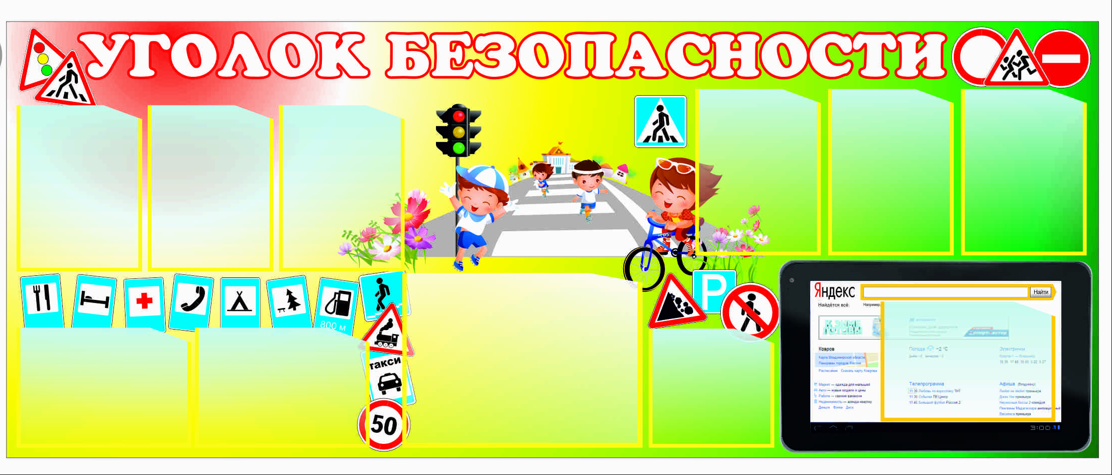
Инновационный подход к организации наглядно – информационной деятельности взаимодействия с семьёй по дорожной тематике позволил разработать новые для ДОУ формы индивидуализированного характера. Так появились первые разработки мини – газет, буклетов. Новые виды наглядно- информационной деятельности имеют преимущества по сравнению со стандартными формами и позволяют одновременно решать задачи, как для взрослых, так и для детей.

- Родительская газета – новая форма взаимодействия ДОУ и семьи.

С 2013 года в ДОУ ежеквартально выпускается мини – газета «Родничок». Цель мини - газеты: способ педагогического информирования семьи и форма взаимодействия педагогов с родителями. Каждый номер газеты является тематическим. Тематика одного из них – ДОРОГА И ДЕТИ.
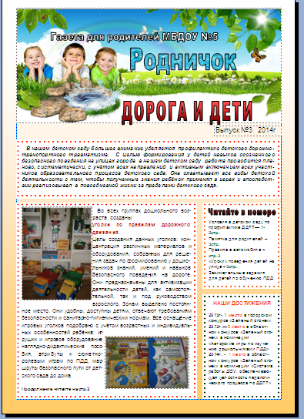
Материал газеты распределён по следующим рубрикам:

- Наши достижения
- Новости детского сада
- Советы родителям
- Давайте поиграем

Каждый номер газеты тщательно продумывается, за подготовку и выпуск газеты отвечает творческая группа, которая просматривает и отбирает материал. Печатный вариант газеты размещается в фойе детского сада и в группах. (Приложение №7)

- Издание памяток и буклетов
Эффективной формой профилактики детского дорожно–транспортного травматизма является выпуск памяток и буклетов для родителей. Использование памяток и буклетов позволило укрепить взаимодействие детского сада с семьями воспитанников, активизировать педагогическое общение родителей с детьми, способствующее профилактике ДДТТ.
Памятки, листовки разработанные педагогами ДОУ (Приложение № 8)
- «Как научить ребёнка не попадать в дорожные ловушки»
- «Уроки поведения детей на улице»
- «Памятка пешехода»
- «Памятка пассажира»
- «Причины детского дорожно-транспортного травматизма»
- «Обучение детей наблюдательности на улице»
- «Родителю – водителю»

- Буклеты, разработанные педагогами ДОУ (Приложение №9)
- «Дорога не терпит шалости, наказывает без жалости»
- «Правила дорожного движения»
- «Воспитываем грамотного пешехода»

- Папки – передвижки, оформленные педагогами ДОУ:
- «Правила дорожного движения»
- «Один на улице, или безопасная прогулка»
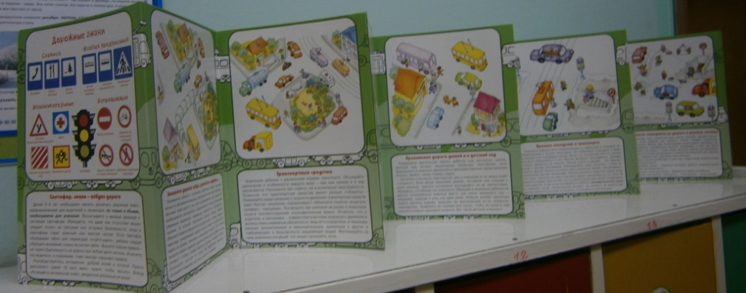
- «Дорожная азбука»

- Сайт МБДОУ №5
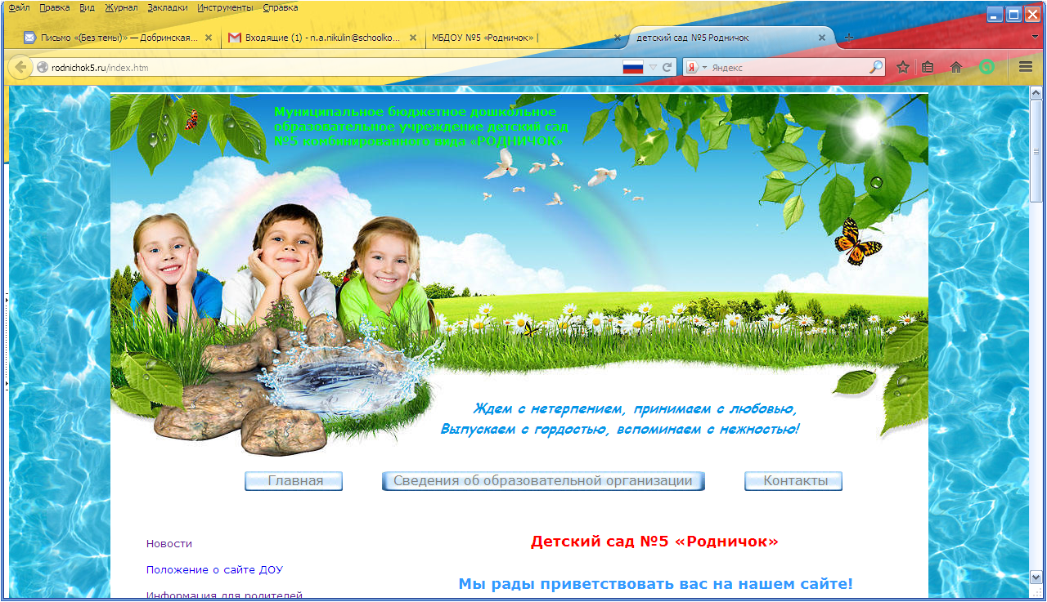
В настоящее время родителям доступен сайт МБДОУ № 5, на котором они могут ознакомиться с размещенной на нём информацией, в том числе и по ПДД и профилактике ДДТТ.

- Сайт даёт возможность получать информацию о проведенных и планируемых мероприятиях по безопасности дорожного движения
- Обеспечивает доступность информации широкому кругу участников образовательного процесса и потенциальным потребителям услуг
- Является источником информации учебного, методического и воспитательного характера
- Позволяет осуществлять обратную связь
Продолжением работы ДОУ в данном направлении являются неоднократные публикации в средствах массовой информации: в печатных изданиях и на телевидении.
- Печатные публикации:
- 16.11.2012 г – репортаж в газете «Ковровская неделя» по профилактике ДДТТ МБДОУ № 5 «Весело и полезно»
- 19.02.2013 г – репортаж в газете «Ковровские вести» по профилактике ДДТТ МБДОУ № 5 «Правила жизни»
- С 2013 года репортажи в мини – газетах МБДОУ № 5 «Родничок»
- Май 2014 г – репортаж в газете «Ковровские вести» по профилактике ДДТТ «Дети молодцы»

- Видеорепортажи:
- 15.02.2013 г – видеорепортаж ГТРК Владимир «Открытие кабинета по ПДД в ДОУ»
- 02.12.2013 г – видеорепортаж Ковровского телевидения по профилактике ДДТТ в МБДОУ № 5 в рамках конкурса «Зелёный огонёк»

- Социальные видеоролики по правилам дорожного движения для родителей
- Лихачам-водителям посвящается!
- Не теряйте нас! Там где ездят машины!
- Обними жизнь
- Ролик о необходимости соблюдения правил перехода через дорогу.
- Пьяные за рулем.
- Ремни безопасности.
- Скорость.
- Социальный ролик. Стена.
- Встречное движение
- Автокресло - детям!

- Телекоммуникационный проект для родителей с детьми «Красный, желтый, зеленый»
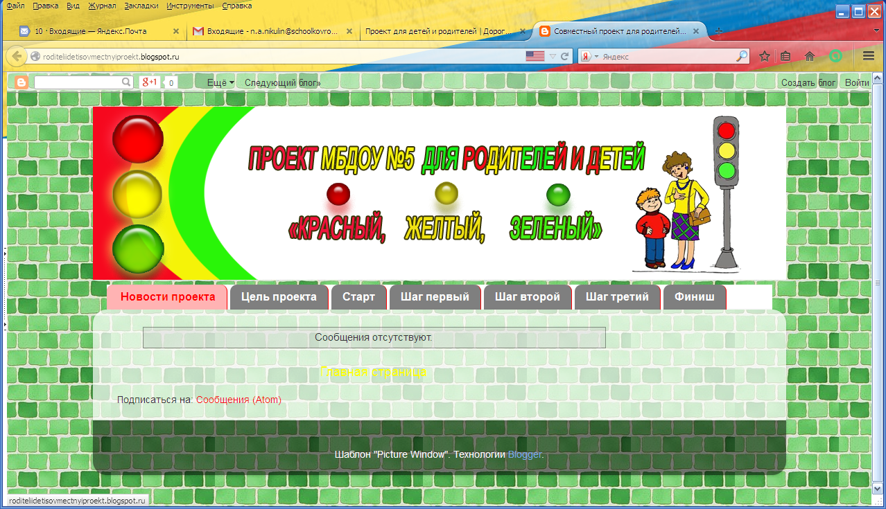
В декабре 2014года в сети Интернет на сайте РЦ МБОУ №5 стартовал проект «Красный, желтый, зеленый». Проект направлен на совместное участие родителей с детьми по формированию безопасного поведения на дорогах.

Цель проекта
Создать условия для взаимодействия семьи и детского сада через информационное пространство в целях профилактики ДДТТ
Задачи:
- Привлечение родителей и детей для участия в образовательном телекоммуникационном проекте.
- Повышение информационной культуры в области профилактики ДДТТ
- Использование ИКТ — ресурсов как источника развивающего обучения ребенка.
- Повышение творческого потенциала, познавательной активности, креативности мышления.
В процессе участия родители с детьми будут отгадывать загадки, читать рассказы, просматривать обучающие мультимедийные презентации, рисовать, играть в онлайн-игры, отвечать на вопросы викторины т.д.

РЕЗУЛЬТАТИВНОСТЬ
- Расширение и обогащение информационной среды по обучению дошкольников правилам дорожного движения и проведению профилактической деятельности по ДДТТ
- Возможность оперативного получения информации и знакомства родителей с методами формирования дорожной культуры у детей
- Повышение заинтересованности родителей в профилактике ДДТТ
- Готовность к сотрудничеству
- Повышение активности родителей к обеспечению безопасности дорожного движения
- Повышение мотивации к использованию ИКТ – ресурсов как источника развивающего обучения ребёнка

Взаимодействие с социумом
В современном мире невозможно создать информационную среду по профилактике ДДТТ без взаимодействия с социумом. Детскому саду необходимо сформировать новый уровень взаимодействия с дошкольными образовательными учреждениями, ГИБДД, информационно-методическим центром города, выйти за территориальную границу учреждения, стать социально доступным звеном образовательной системы.
Взаимодействие с каждым из партнеров базируется на следующих принципах: добровольность, равноправие сторон, уважение интересов друг друга, соблюдение законов и иных нормативных актов.
Для решения данных задач мы использовали разнообразные формы и методы.
- Ресурсный центр
На базе МБДОУ №5 в 2014г открыт Ресурсный Центр – структурное подразделение городской системы образования, на базе которого осуществляется интеграция материально-технических, педагогических, информационных и других ресурсов по профилактике детского дорожно-транспортного травматизма с целью повышения качества дошкольного образования в данном направлении. Ресурсный центр осуществляет свою деятельность во взаимодействии с информационно-методическим центром управления образования администрации г.Коврова, с учреждениями образования, с другими педагогическими, общественными организациями по вопросам своей компетенции.
Функционирование Ресурсного центра ориентировано на методическое сопровождение деятельности педагогов учреждений образования по использованию эффективных образовательных технологий и формирование информационно-образовательного ресурса по профилактике детского дорожно-транспортного травматизма. Разработан план работы ресурсного центра на 2014-2015уч.год.
В процессе работы ресурсного центра происходит создание и постоянное пополнение информационной среды по профилактике ДДТТ
- Формирование банка педагогической и методической информации по профилактике ДДТТ;
- Формирование библиотеки современной учебно-методической и педагогической литературы, создание медиатеки, предназначенной для работы с педагогами и родителями по реализуемому направлению;
- Подготовка и проведение конференций, семинаров, практикумов по вопросам организации образовательного процесса в соответствии с реализуемым содержательным направлением;
- Подготовка методических рекомендаций по вопросам обучения и воспитания детей по реализуемому направлению;
- Организация сетевого взаимодействия по соответствующим направлениям развития дошкольного образования.

В результате работы ресурсного центра и организации нового информационного пространства по данному направлению был создан
- Сайт ресурсного центра по профилактике ДДТТ - ссылка на сайт РЦ
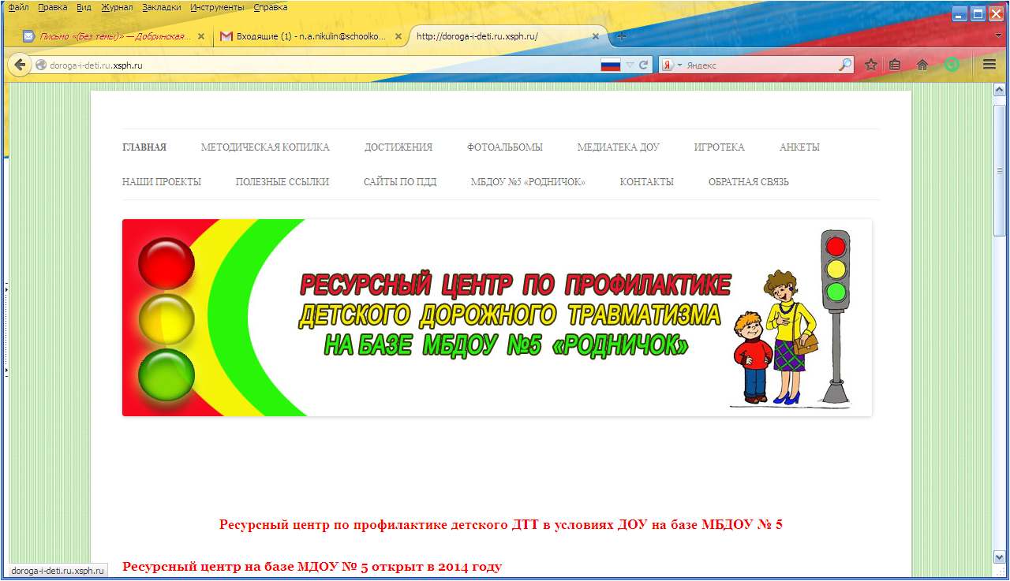

Цель сайта: формирование и развитие информационной образовательной среды ресурсного центра, позволяющей участникам образовательного процесса всех дошкольных учреждений расширить возможности доступа к образовательным ресурсам и технологиям и повышение уровня современной информационной культуры.
Структура сайта

- Главная
- Методическая копилка
- Медиатека
- Игротека
- Наши проекты
- Анкеты
- Полезные ссылки
- Фотоальбомы
- Достижения

- Конкурсное движение
Любой конкурс профессионального мастерства направлен на выявление на повышение открытости образования, распространение инновационного педагогического опыта, в конечном же итоге служит повышению качества образования.
- обмен опытом и взаимодействие педагогов ДОУ в рамках муниципальных и областных конкурсов;
- демонстрация достижений участников областных конкурсов
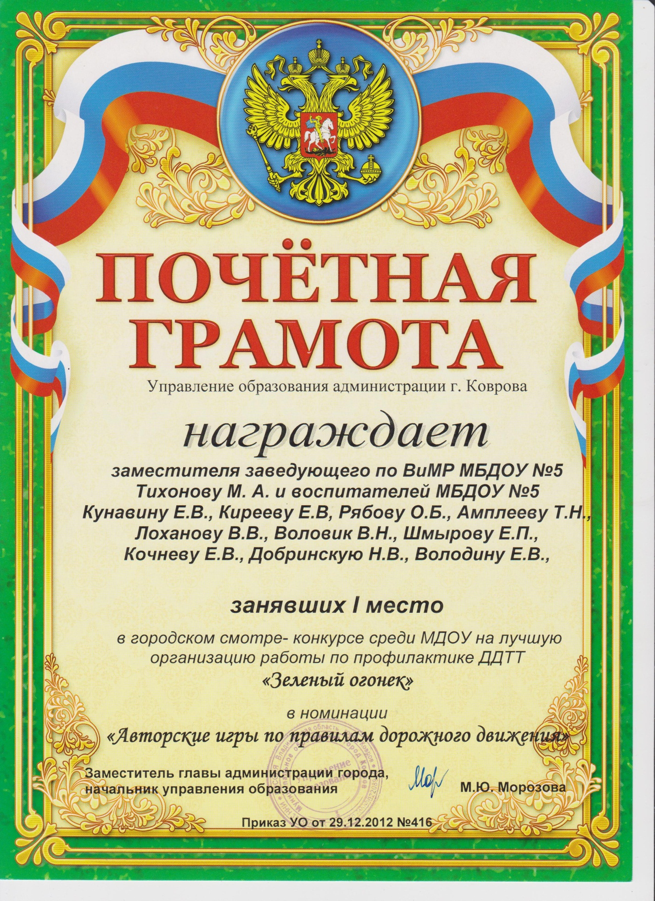
2012год – 1 место в городском смотре-конкурсе среди МДОУ на лучшую организацию работы по профилактике ДДТТ «Зеленый огонек» в номинации «Авторские игры по правилам дорожного движения»

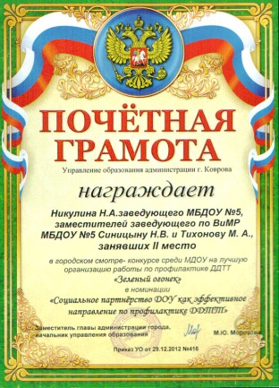
2012год – 2 место в городском смотре-конкурсе среди МДОУ на лучшую организацию работы по профилактике ДДТТ «Зеленый огонек» в номинации «Социальное партнерство ДОУ как эффективное направление по профилактике ДДТТ»
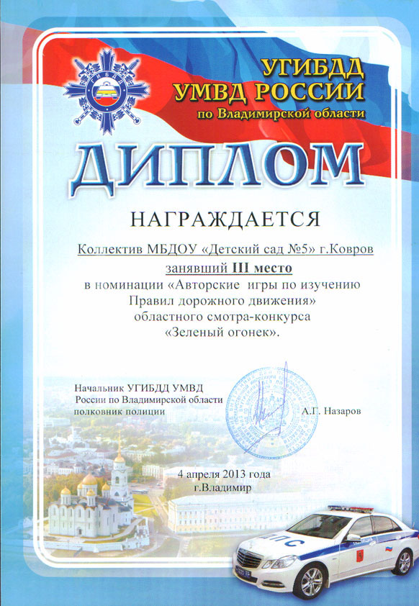
2013год – 3 место в областном смотре-конкурсе «Зеленый огонек» в номинации «Авторские игры по изучению правил дорожного движения»

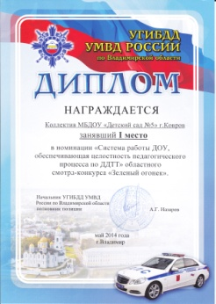
2014 год – 1 место в областном конкурсе «Зеленый огонек» в номинации «Система работы ДОУ,обеспечивающая целостность педагогического процесса по ДДТТ»

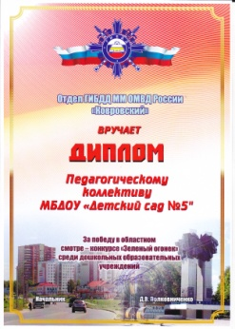
2014год – Диплом победителя среди дошкольных образовательных учреждений отдела ГИБДД ММ ОМВД России «Ковровский»

7. Результативность
- для администрации:

- Повышение качества и культуры создания информационной среды по профилактике ДДТТ;
- ДОУ имеет доступ к сети Internet, свой сайт и электронную почту, что позволяет эффективно взаимодействовать с социальным окружением, освещать деятельность дошкольного образовательного учреждения на сайте.
- Надежно организованная информационная среда позволяет мобильно, качественно и оперативно создавать, сопровождать и пополнять информационный банк данных ДОУ по профилактике ДДТТ, что, в свою очередь, решает ряд проблем, связанных с поиском необходимой информации, ее обработкой и использованием в ходе учебно-воспитательного процесса.

- для педагога:

- Информационная среда ДОУ существенно повышает мотивацию педагогов к использованию ИКТ;
- Обеспечивает поддержку всех этапов образовательного процесса - получение информации, практические занятия; размещение и создание ЭОР;
- Расширяет возможности повышения квалификации педагогов и диссеминации педагогического опыта, используя возможности образовательных порталов;
- Дает возможность участия в профессиональных конкурсах различного уровня (всероссийских, региональных, муниципальных);
- Дает возможность создания электронного порфолио педагога в форме сайта педагога).

- для детей:

- Изменение роли воспитанника в образовательном процессе (активная вовлеченность в процесс познания);
- Переход ученика от пассивного восприятия представленной информации к активному участию в образовательном процессе;
- Создает мотивацию процесса обучения на более высоком уровне;

- для родителей:

- Обеспечивает прозрачность информации о воспитательно-образовательном процессе для родителей;
- Получают оперативную информацию и знакомятся родителей с методами формирования дорожной культуры у детей;
- Повышение активности родителей к обеспечению безопасности дорожного движения
- Позволяет принимать участие в творческих проектах, конкурсах для детей дошкольного возраста различного уровня.

- для социума:

- Обеспечивает информацию о работе ресурсного центра, методических разработках по профилактике ДДТТ за счет доступа к информации через Интернет;
- Позволяет принимать участие в творческих конкурсах для детей дошкольного возраста различного уровня (всероссийских, региональных, муниципальных).

8. Список используемой литературы

- Авдеева Н.Н., Князева Н.Л., Стеркина Р. Б. Безопасность: Учебное пособие по основам безопасности жизнедеятельности детей старшего дошкольного возраста. - 2002.
- АгаповаИ.А. Система мероприятий в ДОУ по профилактике детского дорожно-транспортного травматизма. / Справочник старшего воспитателя дошкольного учреждения № 2, 2007г.
- Белая К.Ю. Формирование основ безопасности у дошкольников. Пособие для педагогов дошкольных учреждений и родителей - М.: Мозаика-Синтез, 2014.
- Гарнышева Т.П.Как научить детей ПДД? Планирование занятий, конспекты, кроссворды, дидактические игры.- СПб.: ООО Издательство «Детство-Пресс»,2011.
- Дети и дорога: Методические рекомендации для воспитателей детского сада. Ч. 1.-М., 1994.
- Елжова Н.В.ПДД в детском саду: развивающая среда и методика по ознакомлению с ПДД, перспективное планирование, конспекты занятий. - Ростов н/Д:Феникс. 2013.
- Зернов Н.Г., Ковригин А.Е. Как предупредить детский травматизм // Особенности развития и гигиена дошкольника. — М.: Знание, 1987.
- Козловская Е.А., Козловский С.А. Азбука пешехода. Методическое пособие для воспитателей дошкольных образовательных учреждений и начальной школы. – М.: 2007.
- Майорова Ф.С Изучаем дорожную азбуку: перспективное планирование, занятия, досуг. — М.: Скрипторий, 2005.
- Методические рекомендации по обучению детей дошкольного возраста правилам дорожного движения /для воспитателей дошкольных учреждений, студентов педагогических училищ/. — СПб., 1994.
- Немсадзе В., Амбернади Г. Детский травматизм. Книга для родителей. Опыт понимания, лечения, профилактики. - М.: Советский спорт, 1999.
- ОТ РОЖДЕНИЯ ДО ШКОЛЫ. Примерная общеобразовательная программа дошкольного образования. Под ред.Н.Е.Вераксы,Т.С.Комаровой, М.А.Васильевой.- М.: Мозаика-Синтез,2014.
- Пономарев В. Т. Энциклопедия безопасности. — Л.: Сталкер
- ПДД для детей.- М.:Эксмо,2013
- РомановаЕ.А., А.Б. Малюшкина А.Б.Правила дорожного движения для детей дошкольного возраста». М., 2005г.
- Саулина Т.Ф. Три сигнала светофора.- М.: Мозаика-Синтез,2008.
- Старцева О.Ю. Школа дорожных наук: Дошкольникам о правилах дорожного движения.- М.:ТЦ Сфера,2014.
- Федяевская В.М. За безопасность детей на улице. — М: Изд. Института Санитарного Просвещения, 1952.
- Хабибулина Е.Я. Дорожная азбука в детском саду. Конспекты занятий. - СПб.: ООО Издательство «Детство-Пресс»,2013.
- Шорыгина Т.А. Беседы о правилах дорожного движения с детьми 5-8 лет.- М.: ТЦ Сфера, 2013.

